Методическая разработка внеклассного мероприятия
«Путешествие по рассказам
Федора Александровича Абрамова»
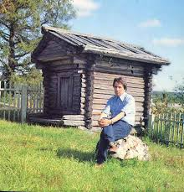
Тема внеклассного мероприятия: Путешествие по рассказам Федора Александровича Абрамова.
Авторы: Пахова Наталья Ивановна, учитель русского языка и литературы высшей квалификационной категории; МБОУ Гимназия № 25 г. Архангельска;
Семакова Екатерина Вячеславовна, учитель русского языка и литературы первой квалификационной категории; МБОУ Средняя школа № 36 г. Архангельска
Класс: седьмой - восьмой
Форма проведения: игра-путешествие
Необходимое оборудование и материалы для урока: компьютер, презентационный экран, мультимедиапроектор, ручки, раздаточный материал
Время реализации внеклассного мероприятия: 45 минут
Авторский медиапродукт: презентация Power Point 2010.

Методическая разработка внеклассного мероприятия по литературе
Тема: «Путешествие по рассказам Федора Александровича Абрамова»
Цель: актуализация знаний по рассказам Ф.А. Абрамова, предложенным для самостоятельного чтения
Задачи:
1.способствовать повышению интереса учащихся к жизни и творчеству Ф.А. Абрамова;
2.совершенствовать у учащихся навыки групповой деятельности, коммуникативных и познавательных умений;
3.формирование у учащихся интереса, бережного отношения к наследию писателя.
Методы, способствующие интенсификации учебно-воспитательного процесса:
1.Методы организации и осуществления учебно-познавательной деятельности: словесные (рассказ, работа с текстом); наглядные (иллюстрация, демонстрация); практические;
2.Методы стимулирования и мотивации деятельности: создание ситуации успеха; создание ситуации новизны; познавательная игра; эмоциональное воздействие;
Ход мероприятия:
1) Вступительное слово организатора
2) Организационный этап (установление позитивного эмоционального контакта, деление учащихся на команды, выдача маршрутных листов, организация работы жюри на этапах игры)
3) Проведение игры согласно маршрутному листу:
1. Слово о Ф.А. Абрамове;
2. Портреты земляков;
3. В мире неброской красоты…
4. Северна говОря;
5. Уроки мудрости. Рефлексия
4) Подведение итогов. Награждение
Форма организации деятельности: игра-путешествие, групповая работа, индивидуально-самостоятельная работа
Прогнозируемые результаты:
1. Обогащение знаний о жизни и творчестве Ф.А. Абрамова.
2. Возникновение (повышение) осознанного интереса к произведениям писателя-земляка у учащихся.
3. Повышение у учащихся уровня навыков коллективно-творческой деятельности.
4. Развитие связной устной речи учащихся.
5. Воспитание чувства любви к малой родине.

Этапы мероприятия | Временная реализация
1. Вступительное слово организатора | 3 минуты
2. Организационный момент: проверка готовности команд к игре, выдача маршрутных листов. | 4 минуты
3. Проведение игры согласно маршрутному листу: 1. Слово о Ф.А. Абрамове; 2. Портреты земляков; 3. В мире неброской красоты…4. Северна говоря; 5. Уроки мудрости  Рефлексия. | 30 минут  3 минуты
4. Подведение итогов. Награждение. | 5 минут

Внеклассное мероприятие «Путешествие по рассказам Федора Александровича Абрамова» предлагаем проводить с учащимися одного класса (7, 8) или на параллели 7 – 8 классов в качестве общешкольного мероприятия, посвященного Ф.А. Абрамову. О проведении мероприятия ученики узнают заблаговременно, а также познакомятся со списком художественных произведений, которые следует обязательно прочитать: «Пролетали лебеди» (1964г.), «Материнское сердце» (1964г.), «Как Олена Даниловна в няньках жила и попа учила» (1969г.), «Про Василия Ивановича» (1969г.), «Несмышленыши» (1969г.), «Старухи» (1969г.), «Михей и Иринья» (1974г.), «Валенки» (1974г.), «За земляков» (1979г.), «Слон голубоглазый» (1979г.). Также изучат биографию писателя по самостоятельно выбранным источникам.
Начинает мероприятие учитель – организатор в Актовом зале (или др.), присутствуют все команды, звучит приветственное слово, знакомство с организацией игры. Представители от команд получают маршрутные листы, и группы, выполняя задания согласно маршрутному листу, перемещаются из кабинета в кабинет, которые должны быть технически оснащены (см. выше). По окончании игры-путешествия группы возвращаются в Актовый зал (или др.), где и будут подведены итоги, названы победитель и призеры, вручены грамоты.
На станциях (в кабинетах) может быть учитель или старшеклассник, ранее подготовленный учителем (или в паре с учителем, если есть такая возможность). Их работа заключается в следующем: 1) настроить через вступительное слово на выполнение задания; 2) выдать задание (бумажный и электронный вариант); 3) оценить работу согласно критериям оценивания.
Таким образом, группа, уходя со станции по окончании работы, знает свой промежуточный результат. Маршрутные листы оставляют на последней станции, здесь же ведущий проводит рефлексию. В качестве рефлексии используется методика «Рефлексивная мишень». Учащимся выдается заготовка с изображением мишени и обозначенными полями «активно участвовал», «было интересно», «было понятно», «узнал новое» и предлагается оценить свою работу.
Члены жюри подсчитывают баллы каждой команды на всех этапах, награждают победителя и призеров. Также можно выявить победителя на определенной станции, что позволит детям быть в ситуации успеха, почувствовать удовлетворение от выполненной работы.

Этапы мероприятия
1) Вступительное слово организатора СЛАЙД 2,3,4
2) Организационный момент
3) Проведение игры- путешествия по станциям
1. Слово о Федоре Абрамове СЛАЙД 5,6,7
Вступительное слово: Русский Север – это песенный и былинный край богатырей и тружеников, тех, кто жил одной жизнью со своей родной страной в трудные предвоенные годы, в трагическую военную пору, перенес ее бедствия и после нее. Творчество Федора Александровича Абрамова отражает жизнь родных пинежан. Проза Абрамова – это знание жизни, страстная любовь к народу и гнев против всего, что искажает их судьбы, что мешает им быть настоящими хозяевами родной земли. Человеческая судьба, ее исследование очень важны писателю. Абрамову очень важно понять, как человек накапливает, создает душевные ценности. А каковы пути-дороги самого Федора Александровича Абрамова?
Вставьте пропущенные даты, слова. За каждый правильный ответ – 1 балл. Максимально 17 баллов.
Федор Александрович Абрамов родился в (1) году в многодетной крестьянской семье в деревне (2) Архангельской области (3) района. Детство было трудным, без отца – кормильца, но всей семьей вели, укрепляли и сохраняли свое хозяйство. Федор учился с увлечением, окончил (4) школу. В (5) году успешно окончил среднюю школу в районном центре (6).
С детства его тянула литература, мечтал стать писателем, но путь к этому оказался неблизким и со множеством препятствий. В (7) году поступил в (8) университет на (9) факультет, где вскоре стал одним из первых.
Когда Абрамов закончил (10) курс, началась война. Вместе со своими друзьями вступает в ленинградское народное (11), принимает участие в тяжелейших боях, был тяжело ранен, долгое время проводит в госпиталях в блокадном городе, а позже был вывезен по Дороге жизни на Большую землю.
Обучение в университете продолжает в (12) году, а в 1948 году принимает предложение остаться в аспирантуре, занимается преподавательской деятельностью. В конце 50-ых годов расстается с университетом и становится профессиональным писателем. Его героями становятся земляки, русские крестьянки, самоотверженные, бескорыстные, вечные труженицы, искатели правды. Их жизнь показана в таких произведениях, как: «Братья и (13)», «Пелагея и (14), «Вокруг (15)», «Деревянные(16) » и многих других повестях и рассказах.
Произведения Ф.А. Абрамова – это взгляд внутрь человека. Что там происходит, что движет человеческой судьбой, какие пути и что выбирают себе люди? Это размышления о (17) ценностях.
2. Портреты земляков СЛАЙД 8, 9
Вступительное слово: Среди записей Федора Александровича Абрамова можно найти и такие размышления: «Северная земля самая холодная, но и самая сердечная», «На Севере холодно, да доброты у людей много».
Писатель не уставал восхищаться северянами-тружениками, их выносливостью, трудолюбием, скромностью, умением украшать повседневную жизнь рукоделием, песней, метким и добрым словом. Из всех людских талантов Абрамов особо выделял «высший талант, высший дар, который поднимается над всеми, – дар доброты и человечности». Федор Александрович Абрамов, вспоминая свою тетушку, говорил: «Слушаем мы своих духовных наставниц и добреем сердцем. И набираемся самых хороших и добрых помыслов».
Узнаем ли мы бескорыстных, безвестных, милосердных героев на страницах произведений Федора Александровича Абрамова?
Узнай героя произведения (название рассказа – 1 балл, имя героя – 1 балл, максимально 10 баллов)
1) «Утреннее солнце, еще мягкое, нежаркое, заливало крыльцо, на котором мы сидели… Под стать крыльцу была и сама …, маленькая, утоптавшаяся, усохшая, в старинном старушечьем повойнике и сарафане»
«Уж, кажется, я привык к нему – чуть ли не каждый день вижу его из своего окошка, как он вышагивает по вечерней дороге, отправляясь на ночное дежурство, - в белом до пят дождевике, с посохом в руке, не по возрасту прямой и величавый, как библейский патриарх»
2) «Она сидела напротив меня, задумавшись и подперев щеку рукой. Широкое, скуластое лицо ее окутывал полумрак, и я залюбовался ее прекрасными голубыми глазами… Где, где я видел раньше эти глаза – такие бездонные, кроткие и печальные?
3) «И тут набожная … - это она своим тонким плаксивым голосом прорыдала над моим ухом – поднялась на ноги, повернулась мокрым, просветленным лицом к божнице и трясущимися, изуродованными ревматизмом пальцами начала творить крестное знамение…»
4) «К шести годам она выросла на загляденье. Краснощекая, зубы во весь рот. Вся как на пружинках – ни минутки не посидит на месте. А уж сметливая, работящая!
5) «Запущенный ребенок был … А у меня оделся – картинка! Чей это у нас франт? А франт и есть. Я отмыла его, в божеский вид привела, причесала. Да еще штанки одела».
3. В мире неброской красоты… СЛАЙД 10,11,12,13,14
Вступительное слово: На вечере в телестудии Останкино Федор Александрович Абрамов сказал о себе: «Я родился в красивейшем месте России… В краю белых ночей и бескрайних лесов». Действительно, Север для писателя был не только дорогой страной детства с ранней безотцовщиной, голодом, учебой, до которой он был «великий охотник», но и заповедником первозданной природы. Он сожалел о том, что не сразу понял и оценил неброскую красоту родного края, ее людей. И однажды, неожиданно для себя, затосковал на Черном море и был на удивление счастлив, когда на морском побережье вдруг «его опахнуло запахом родной сосны».
Так какая же красота, простая, неброская, встречает нас на страницах Федора Александровича Абрамова?
По данным предметам определите произведение (за каждый правильный ответ – 2 балла, максимально 10 баллов+ 1 дополнительный балл) Дополнительный балл можно получить за уточнение эпизода, связанного с конкретным предметом, названным по выбору ведущего. Например, в каком эпизоде рассказа упоминается доска почета?
Слайд с изображением предметов
1) Берестяная коробочка, свежая рыбешка в чугунке, травка в пучках под навесом, большой муравейник, старинное крыльцо. СЛАЙД 10
2) Яркие шелковые платья, шуба мамина, печная заслонка, меховые шапки, бурки теплые. СЛАЙД 11
3) Многочисленные тарелочки, белки, елушки, грибки сушеные, белый платок. СЛАЙД 12
4) Белоголовые ромашки, каменный особняк, почетная доска, ящик из-под конфет, черемуха пушистая. СЛАЙД 13
5) Березовый лист, цветные карандаши, ушанка, дудочка. СЛАЙД 14
4. Северна говоря СЛАЙД 15
Вступительное слово: Федор Александрович Абрамов верил в исцеляющую силу слова, которое идет от чистого, доброго сердца. Он особенно восхищался удивительной красотой северной речи, напевной и неторопливой, меткой и образной, постоянно записывал полюбившиеся ему изречения дорогих земляков, хотя секреты языка северян и манеру их освоил еще с пеленок. Слово, как думал он, поет, играет, веселит или печалит, то сверкнет самоиронией, то удивит житейской мудростью. Федор Александрович Абрамов говорил: «Слушая родную говорю, я чувствую себя счастливым».
Попробуем и мы прикоснуться к северному сокровищу и разгадать его – Слово.
Определите лексическое значение слова (за каждый правильный ответ – 1 балл, максимально 10 баллов)
1) ноне - 2) угодье - 3) будтосе - 4) тятя - 5) чухарь - 6) баско -
7) лузан - 8) скорестил - 9) робил – 10) векша-
6.Уроки мудрости СЛАЙД 16,17
Вступительное слово: Федор Александрович Абрамов любил своих героев. В горькие минуты размышлений о России и ее судьбе, обращаясь к своим рассказам, обретая силу духа и уверенность, понимал: «Жива Россия! И выживет. Какие прекрасные люди! Ведь не выдуманы же они. Из жизни взяты».
А как говорили о писателе, да и ему самому говорили, веркольские старушки-соседки: «Спасибо тебе, не сторонился нас… Как родной», «Такой был сосед простосердечный, неломоватый, ни в чем не огрубит», «Федор Александрович был хороший человек. Сознавал нашу жизнь. Он все у окошечка сидел. Все писал. Зовет: «Заходи, Васильевна!»
Восхищает простота и искренность… Герои Абрамова творят добро, отличаются поразительной стойкостью и силой, нежностью и ранимостью. И все они любят глубоко, икренне, по-настоящему дом, близких, родину. Таково наследие Федора Александровича Абрамова.
Узнаем ли мы абрамовских героинь и героев? Что нам, живущим в 21 веке, хотят сказать они? Какими простыми истинами поделятся с нами?
Кому принадлежат следующие строки? (определите произведение, героя, сформулируйте главную мысль, которая содержится в каждом высказывании; за правильный и полный ответ – 3 балла, максимально 15 баллов)
1) «От этих молодцов я жить пошла. Первая премия. И вот жалко, никак не могу выбросить»
2) «Да реки – то, может, не истощали. Совесть у людей истощала. Что ноне с этой рыбой творят – делают, дак это страсть… Все в воду: и банку консервную, и бутылку…»
3) «Нет, не всякое, видно, дело впрок… Добро – то, оказывается, тоже надо делать умеючи».
4) «Нечем мне вам, бабы, пособить, ничего сейчас у Советской власти нету, кроме жалости… Сколько реветь будешь? Сыновья на фронте, голодные, холодные, может, рев им твой надо? Не забывай: ты матерь, да и над тобой мать есть. Всем матерям мати…»
5) «Две недели живи у меня, наедай рожу да кожу, а потом сгинь. И не на родину. На родину тебе в ближайшие годы семафор закрыт. Понял?»
Рефлексия СЛАЙД 18
4)Подведение итогов. Награждение СЛАЙД 19

Литература
1. Акимов В. «О Федоре Абрамове, его земле, его рассказах».
Москва, «Детская литература», 2012.
2. Васильев В. «Федор Абрамов и его духовное завещание». Москва, «Детская литература», 1988.
3. Егорова Л.«Пинежские зарисовки». Архангельск, Литературный музей, фонд «Духовное возрождение Севера», 1995.
4. Крутикова-Абрамова Л.В. «Грамота сердца и души». Москва, «Современник», 1989.
5. Крутикова-Абрамова Л.В. «О Федоре Абрамове». Архангельск, Литературный Север, Издательство Поморского международного педагогического университета имени М.В. Ломоносова, 1995.
6. Федор Абрамов «Из колена Авакумова»: повести, рассказы. Издательство «Современник», 1989.
7.https://www.google.com/search?q=%D1%84%D0%B5%D0%B4%D0%BE%D1%80+%D0%B0%D0%B1%D1%80%D0%B0%D0%BC%D0%BE%D0%B2&source=lnms&tbm=isch&sa=X&ved=0ahUKEwi0k7aYscXgAhUL06YKHW_eCBMQ_AUIDygC&biw=1024&bih=657
8. http://www.school32-nv.ru/sites/default/files/metod_0.pdf

Приложение
КЛЮЧИ И КРИТЕРИИ ОЦЕНИВАНИЯ
1.Слово о Федоре Абрамове
1) 1920 2) Веркола 3) Пинежского 4) Веркольская 5) 1938 6) Карпогоры 7) 1938 8) Ленинградский 9) филологический 10) третий 11) ополчение 12)1945 13) « Братьях и сестрах» 14) «Пелагея и Алька» 15) «Вокруг да около» 16) «Деревянные кони» 17) нравственных;
За каждый правильный ответ – 1 балл. Максимально 17 баллов.
2. Портреты земляков
1) «Михей и Иринья», Иринья Матвеевна, Михей Кирьянович 2) «Слон голубоглазый», Мария Тихоновна 3) «Старухи», Фиклистовна 4) «Пролетали лебеди», Надька 5) «Как Олена Даниловна в няньках жила и попа учила», Олена Даниловна;
Название рассказа – 1 балл, имя героя – 1 балл, максимально 10 баллов.
3. В мире неброской красоты…
1) «Михей и Иринья» 2) «Валенки» 3) «Несмышленыши» 4) «Василий Иванович» 5) «Пролетали лебеди»;
За каждый правильный ответ – 2 балла, максимально 10 баллов+ 1 дополнительный балл (см.выше)
4.Северна говоря
ноне – сейчас, угодье – место добычи чего – нибудь (лес, поле, река, озеро),
будтосе – будто бы, татя – отец, чухарь – глухарь, баско – красиво,
лузан – верхняя одежда из сукна, на плечах кожаные вставки для защиты от холода и сырости, скорестил – сделал быстро, робил – работал, векша – белка;
За каждый правильный ответ – 1 балл, максимально 10 баллов.
5.Уроки мудрости
1) «Валенки», Дарья Леонтьевна 2) «Михей и Иринья», Михей Кирьянович
3) «Несмышленыши», Олена Даниловн 4) «Материнское сердце», Таисья Тихоновна 5) «За земляков», Алексей Максимович;
За правильный и полный ответ – 3 балла, максимально 15 баллов.
МАКСИМАЛЬНО 63 БАЛЛА

РАЗДАТОЧНЫЙ МАТЕРИАЛ К СТАНЦИЯМ ИГРЫ
      - Слово о Федоре Абрамове
Федор Александрович Абрамов родился в (1) году в многодетной крестьянской семье в деревне (2) Архангельской области
(3) района. Детство было трудным, без отца – кормильца, но всей семьей вели, укрепляли и сохраняли свое хозяйство. Федор учился с увлечением, окончил
(4) школу. В (5) году успешно окончил среднюю школу в районном центре (6). .
С детства его тянула литература, мечтал стать писателем, но путь к этому оказался неблизким и со множеством препятствий. В (7) году поступил в
(8) университет на (9) факультет, где вскоре стал одним из первых.
Когда Абрамов окончил (10) курс, началась война. Вместе со своими друзьями вступает в ленинградское народное (11), принимает участие в тяжелейших боях, был тяжело ранен, долгое время проводит в госпиталях в блокадном городе, а позже был вывезен по Дороге жизни на Большую землю.
Обучение в университете продолжает в (12) году, а в 1948 году принимает предложение остаться в аспирантуре, занимается преподавательской деятельностью. В конце 50-ых годов расстается с университетом и становится профессиональным писателем. Его героями становятся земляки, русские крестьянки, самоотверженные, бескорыстные, вечные труженицы, искатели правды. Их жизнь показана в таких произведениях, как: «Братья и (13)», «Пелагея и (14)», «Вокруг (15)», «(16) кони» и многих других повестях и рассказах.
Произведения Ф.А. Абрамова – это взгляд внутрь человека. Что там происходит, что движет человеческой судьбой, какие пути и что выбирают себе люди? Это размышления о (17) ценностях.

3.В мире неброской красоты…

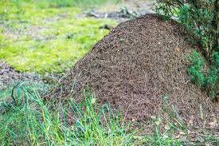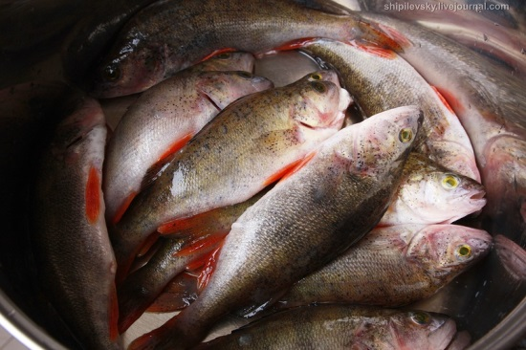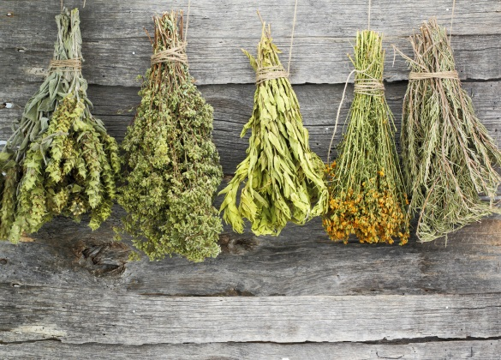
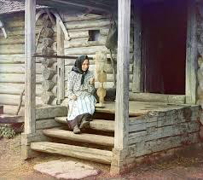

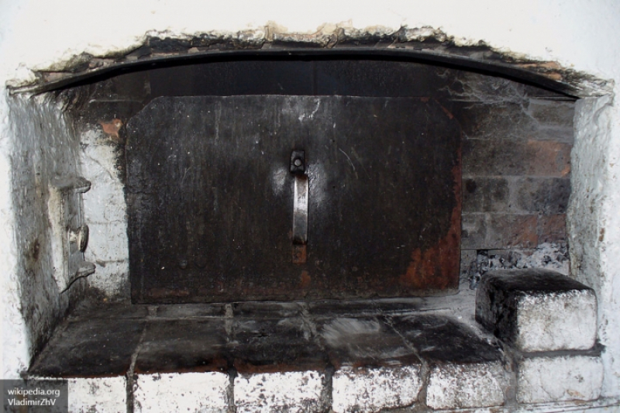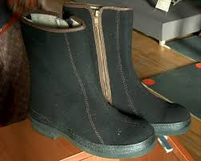

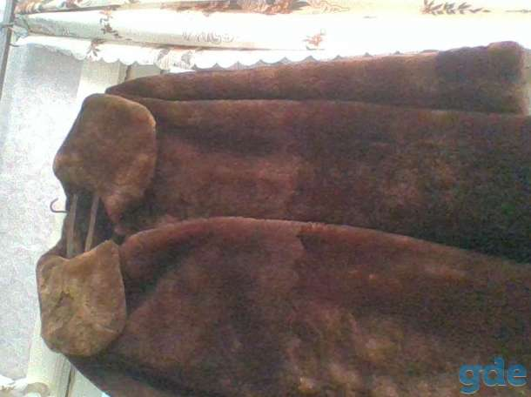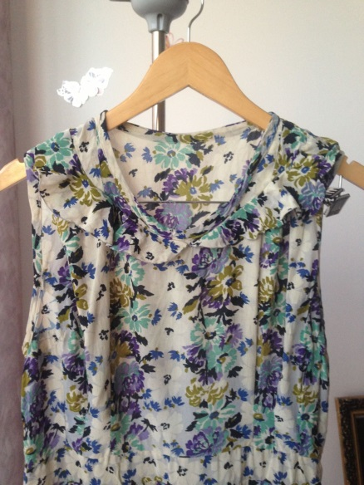

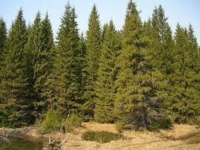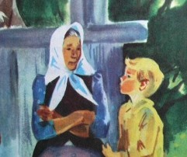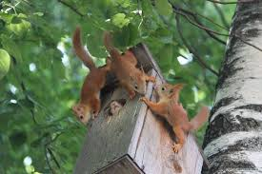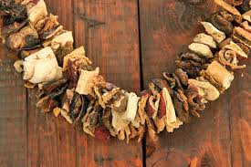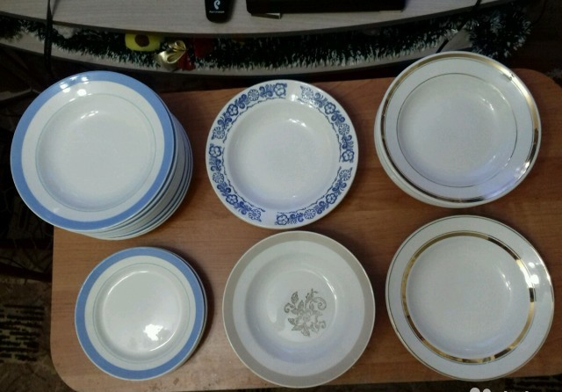

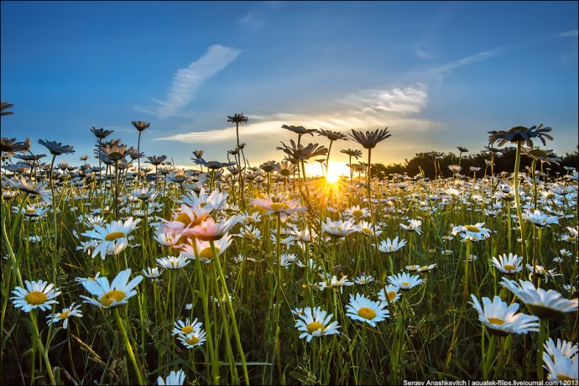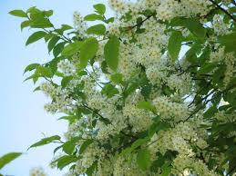
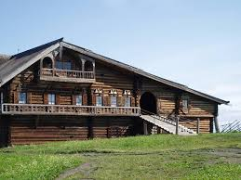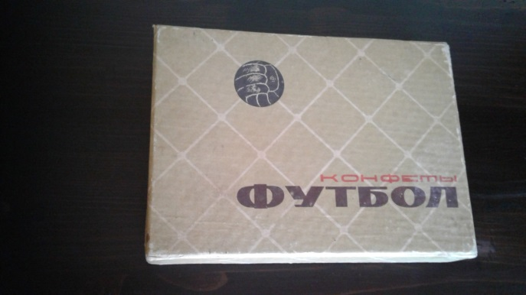
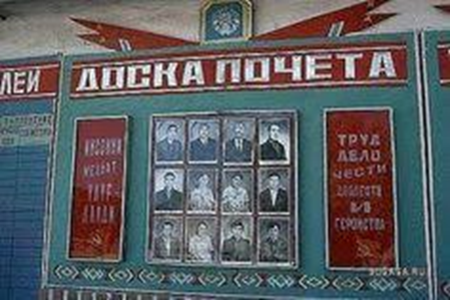

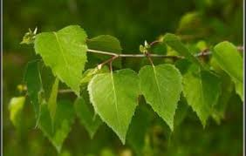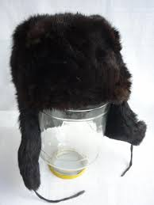
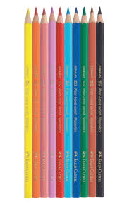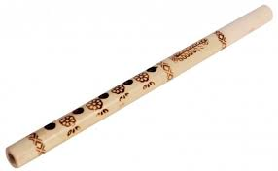

- Северна говоря

1) ноне -
2) угодье -
3) будтосе -
4) тятя -
5) чухарь -
6) баско -
7) лузан -
8) скорестил -
9) робил –
10) векша -

РЕФЛЕКСИЯ

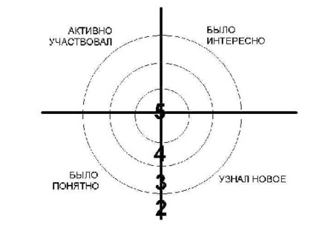

МАРШРУТНЫЕ ЛИСТЫ ДЛЯ КОМАНД
Маршрутный лист команды (группы)
Участники:
№ | Название станции | баллы
1 | Слово о Федоре Абрамове (№ каб.)
2 | Портреты земляков
3 | В мире неброской красоты…
4 | Северна говоря
5 | Уроки мудрости
 | Итого:

Маршрутный лист команды (группы)
Участники:
№ | Название станции | баллы
1 | Портреты земляков (№ каб.)
2 | В мире неброской красоты…
3 | Северна говоря
4 | Уроки мудрости
5 | Слово о Федоре Абрамове
 | Итого:

Маршрутный лист команды (группы)
Участники:
№ | Название станции | баллы
1 | В мире неброской красоты… (№ каб.)
2 | Северна говоря
3 | Уроки мудрости
4 | Слово о Федоре Абрамове
5 | Портреты земляков
 | Итого:

Маршрутный лист команды (группы)
Участники:
№ | Название станции | баллы
1 | Северна говоря (№ каб.)
2 | Уроки мудрости
3 | Слово о Федоре Абрамове
4 | Портреты земляков
5 | В мире неброской красоты…
 | Итого:

Маршрутный лист команды (группы)
Участники:
№ | Название станции | баллы
1 | Уроки мудрости (№ каб.)
2 | Слово о Федоре Абрамове
3 | Портреты земляков
4 | В мире неброской красоты…
5 | Северна говоря
 | Итого

Грамоты для награждения смотри в Приложении Microsoft PowerPoint

